Relatório de CTF

Mod 26 – picoCTF

| **Informações do documento** | |
| --- | --- |
| **Referência** | Mod 26– Renan Schiavotello |
| **N° Revisão** | 1 |
| **Data de publicação** | 08/05/2025 |
| **Link** | [Link para acessar o CTF](https://play.picoctf.org/practice/challenge/144?category=2&difficulty=1&page=1) |

| **Redação** | Renan Schiavotello | Estudante |
| --- | --- | --- |
| **Revisão** | Nome do revisor | Orientador |
| **Aprovação** | Nome do aprovador | Diretor |

| **Histórico de revisões** | | |
| --- | --- | --- |
| **N°** | **Entregas** | **Descrição** |
| **0** | DD/MM/AAAA | Produção |
| **1** | DD/MM/AAAA | Revisão |
| **2** | DD/MM/AAAA | Aprovação |

| **Informações do CTF** | |
| --- | --- |
| **Nível de Dificuldade** | Fácil |
| **Tipo de acesso** | Gratuito |
| **Conceitos envolvidos** | Criptografia |
| **Plataforma** | PicoCTF |
| **Área** | Red |

**Sumário**

Contextualização 2

Desenvolvimento 3

Cryptography can be easy, do you know what ROT13 is? 3

Conclusão 3

Referências 3

**Contextualização**

O desafio consiste descriptografar em ROT13

**Desenvolvimento**

**Cryptography can be easy, do you know what ROT13 is?**

**cvpbPGS{arkg_gvzr_V'yy_gel_2_ebhaqf_bs_ebg13_nSkgmDJE}**

**Jogando em qualquer site online de descriptografia em <rot13> conseguimos obter a flag.**

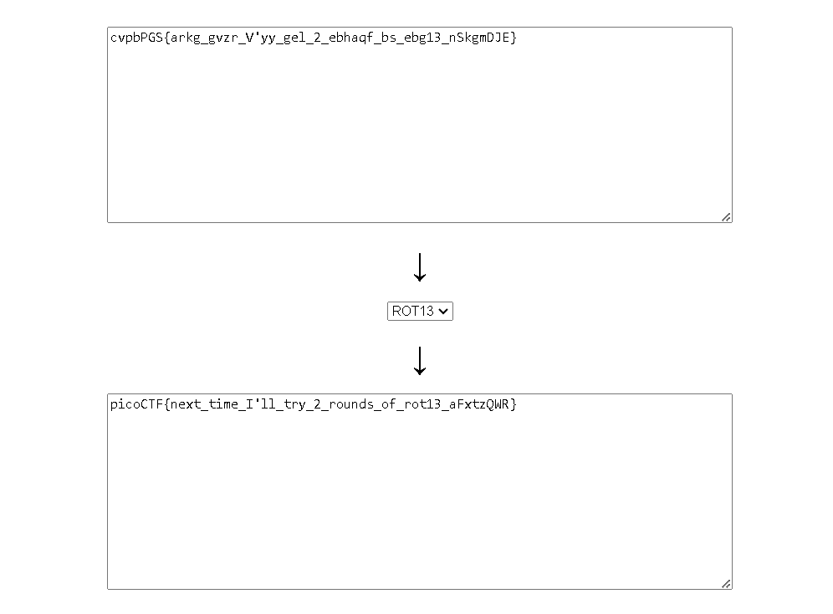

**Conclusão**

Por se tratar de um CTF para iniciantes, é bem básico, porém exige um conhecimento prévio de criptografia, mesmo dando no próprio enunciado que se trata de um ROT13, em um próximo ctf, faremos um que não vai dar a dica e teremos que descobrir baseado em estudos e pesquisas qual método de criptografia.

**Referências**

* Criptografia básica:

[site utilizado](https://rot13.com/)